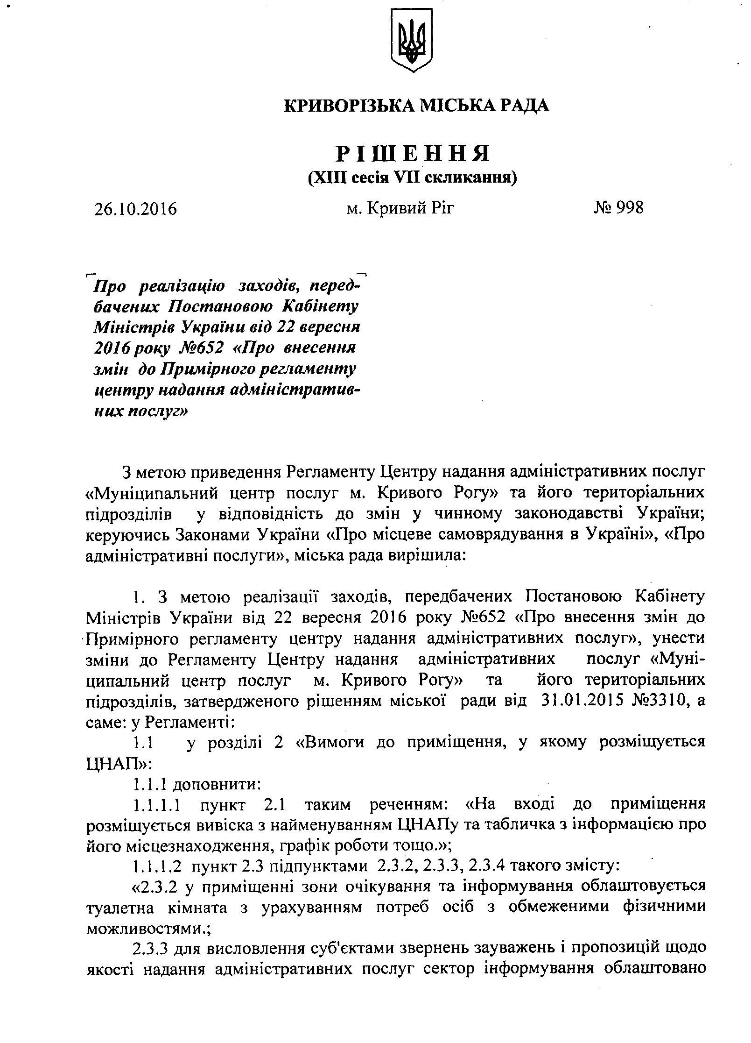
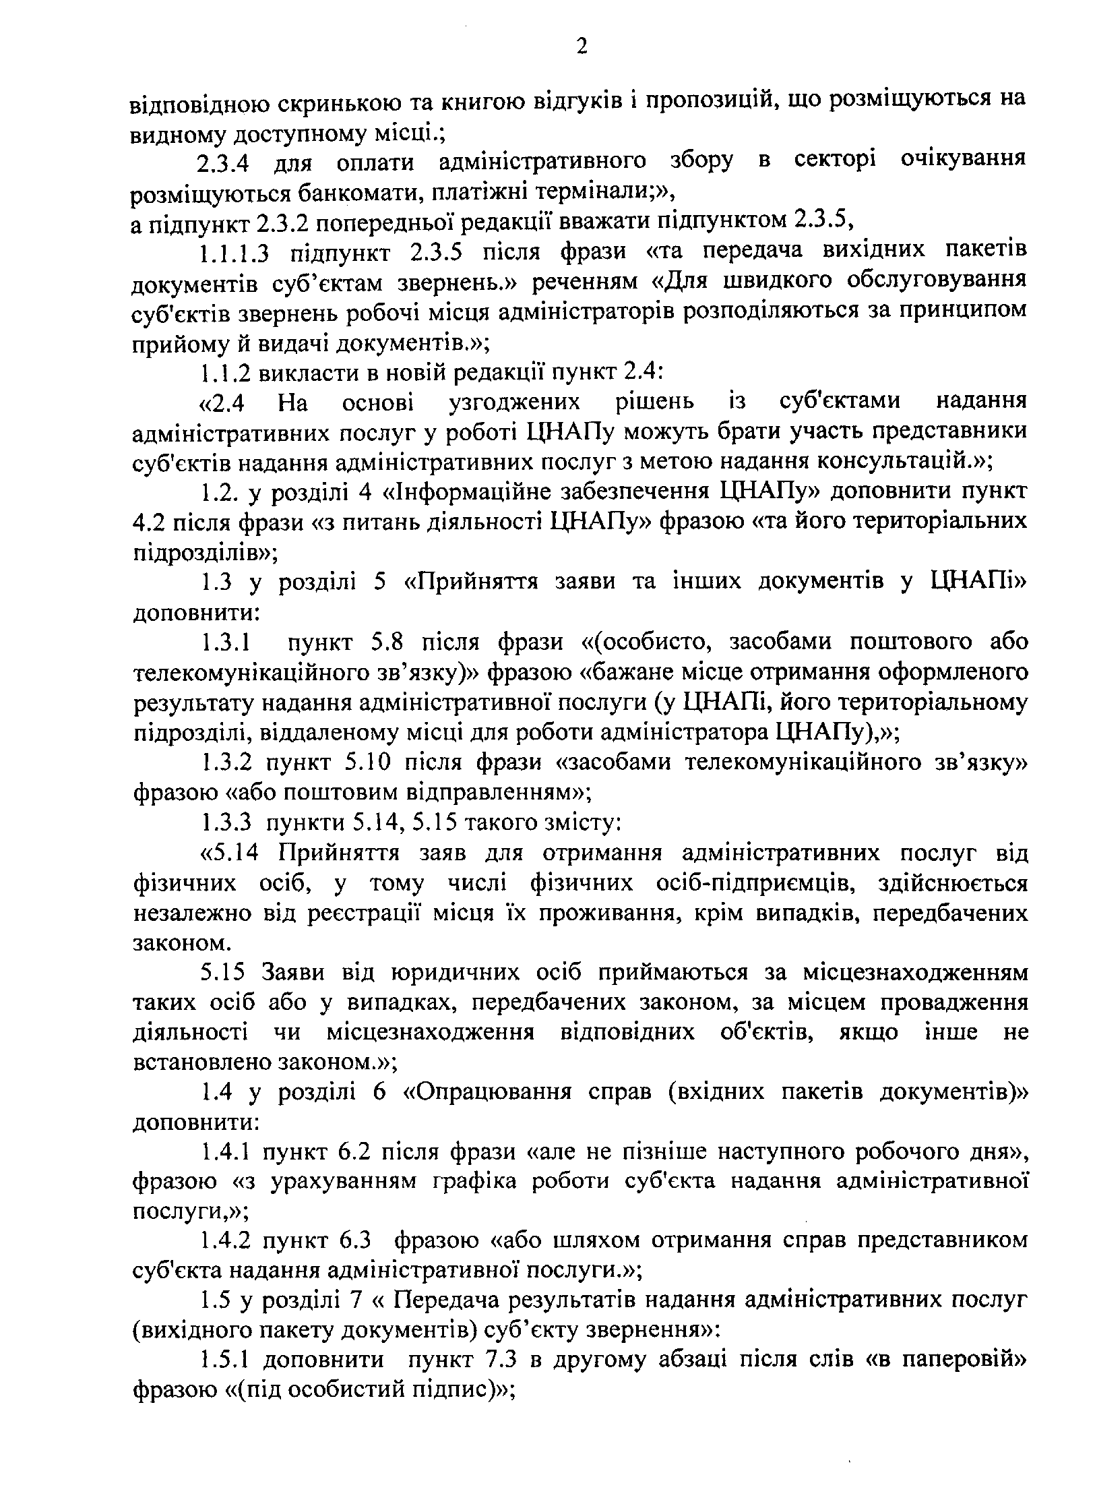
3

1.5.2 виключити в пункті 7.12 після фрази «заява суб’єкта звернення» фразу «результат надання адміністративної послуги».

2. Контроль за виконанням рішення покласти на постійну комісію міської ради з питань регуляторної політики та підприємництва (Шапова- лова К.Г.), координацію роботи - на заступника міського голови Подоплє-лову Н.Л.

Міський голова Ю.Вілкул

12121

1

